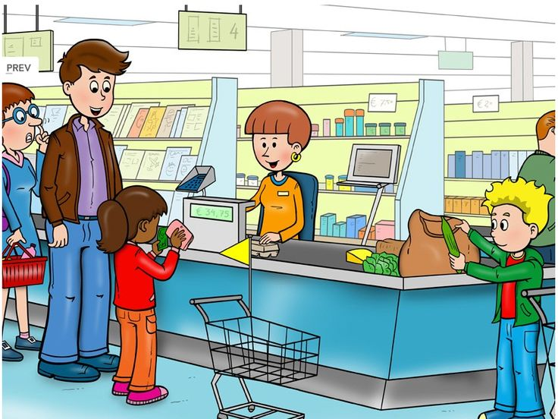

Мы идем за покупками.

Цель: сформировать первичные представления о торговых предприятиях.
Загадки
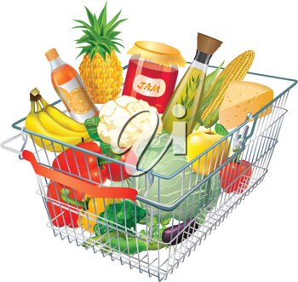
Все, что в жизни продается, Одинаково зовется: И крупа, и самовар Называется … (товар)

На товаре быть должна Обязательно … (цена)

Мебель, хлеб и огурцы Продают нам … (продавцы)

За сметану, хлеб и сыр В кассе чек пробьет … (кассир)

Сколько купили вы колбасы, Стрелкой покажут нам точно … (весы)
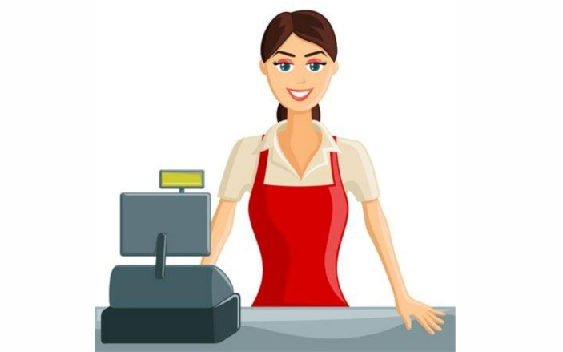
Очень вкусная ветрина Овощного … (магазина)

Это крупный магазин, У него не счесть витрин. Всё найдется на прилавке – От одежды до булавки … (универмаг, супермаркет).

Торговые предприятия бывают разных видов:
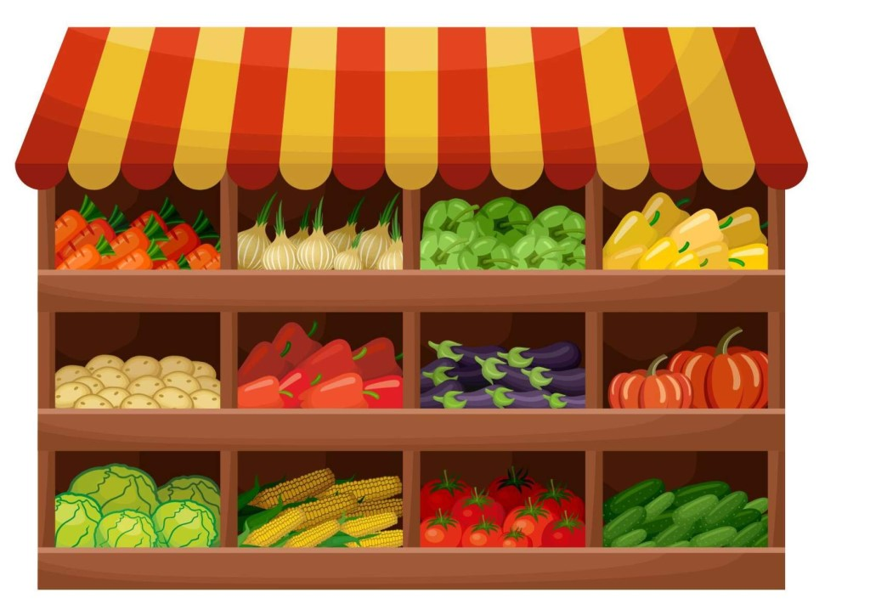
- Специализированные магазины («Овощи-фрукты», «Молоко», «Спортивные товары» и пр.), где продают только определенные товары;

- Магазины универсальные (универмаг), где продают разные товары в одном месте;

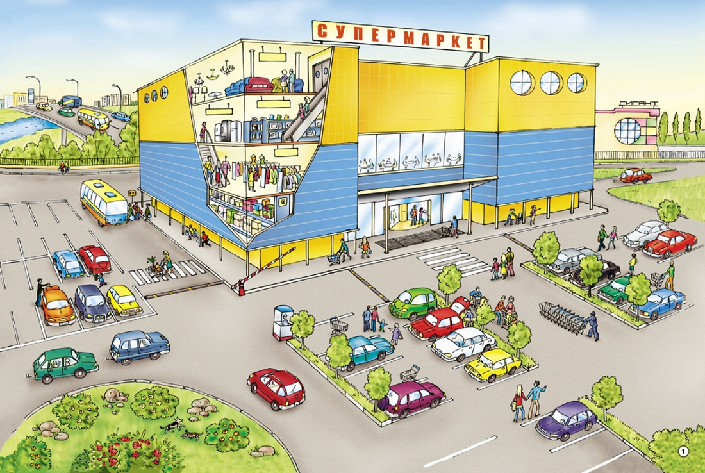

- Магазины самообслуживания, где практически нет продавцов, все товары покупатели берут самостоятельно, потом расплачиваются за них на кассе;

- Маленькие магазинчики, киоски, ларьки и большие супер- и гипермаркеты;

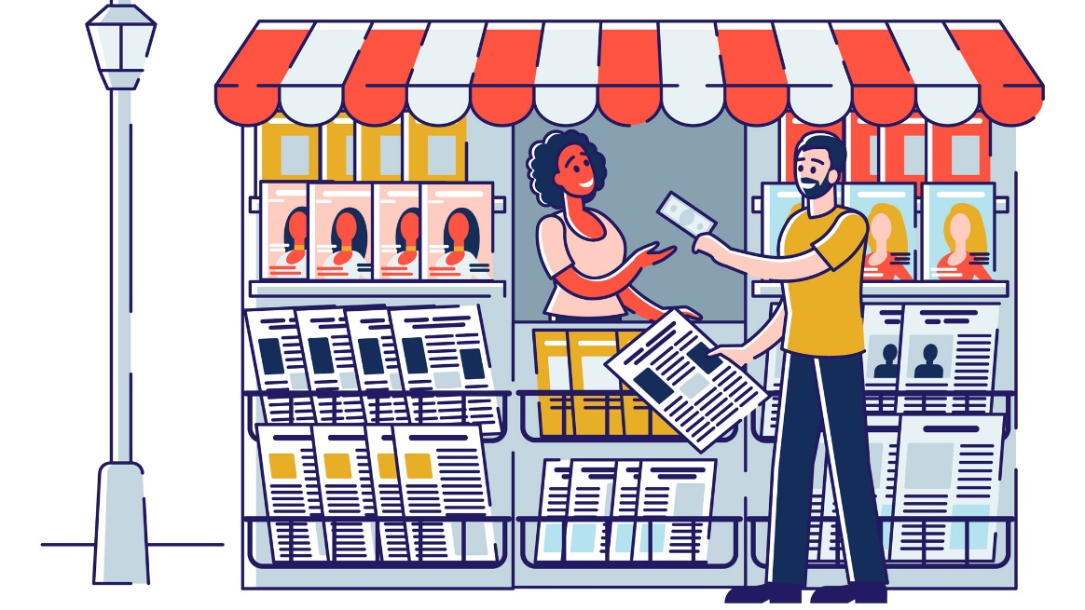

- Ярмарки и рынки, где можно торговаться (несмотря на то, что цена назначена, можно договориться продавцом и получить уступку в цене, снизить цену).
